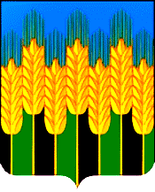
СОВЕТ
НОВОДМИТРИЕВСКОГО СЕЛЬСКОГО ПОСЕЛЕНИЯ СЕВЕРСКОГО РАЙОНА

Р Е Ш Е Н И Е
от 24 сентября 2024 г. № 6

ст. Новодмитриевская

О председателе Совета Новодмитриевского сельского поселения
Северского района

В соответствии с частью 6 статьи 24 Устава Новодмитриевского сельского поселения Северского района, на основании результатов тайного голосования депутатов Совета Новодмитриевского сельского поселения Северского района (протокол № 3 счетной комиссии для проведения тайного голосования по выборам председателя и заместителя председателя Совета Новодмитриевского сельского поселения Северского района от 19 сентября 2019 года) Совет Новодмитриевского сельского поселения Северского района РЕШИЛ:
1. Избрать Васькун Александра Владимировича - депутата по Новодмитриевскому десятимандатному избирательному округу № 1 - председателем Совета Новодмитриевского сельского поселения Северского района.

2. Настоящее решение вступает в силу со дня его принятия.

Председатель Совета Новодмитриевского
сельского поселения Северского района А.В. Васькун

Глава Новодмитриевского
сельского поселения Северского района И.А. Головин

